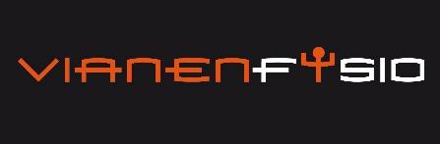
De Fithoek
Er zitten bij ons meerdere disciplines in het pand. Daarom wilde wij ons pand een algemene naam geven. Het is ‘De Fithoek’ geworden!
Wat bieden wij allemaal aan:
- Fysiotherapie
- Oefentherapie Cesar
- Diëtiek
- Sportmassage
Ook bieden wij verschillende behandelmethodes! www.defithoek.nl

Valpreventie training
In samenwerking met het Rode Kruis zijn er valpreventietrainingen gestart. Het aantal 65-plussers dat na een val op de spoedeisende eerste hulp (SEH) belandt, is in tien jaar met 40 procent gestegen. Dit blijkt uit cijfers van VeiligheidNL. In samenwerking met het Rode Kruis zijn wij valtrainingen gestart bij sportschool Sport en Bewegen.
Impressie: https://www.facebook.com/VianenFysio
Brederodes
VianenFysio heeft sinds het seizoen 2015/2016 een samenwerking met voetbalvereniging Brederodes. Wij verzorgen de loop- en hersteltrainingen voor de zaterdagselectie. Verder is er iedere maandag de mogelijkheid om één van de fysiotherapeuten vragen te stellen over een blessure. Wij zijn van 19:45 tot 22:00 aanwezig. Daarnaast is VianenFysio sinds het seizoen 2016-2017 ook actief met de jeugd van Brederodes. Door een gestandaardiseerde warming-up en loopscholing is VianenFysio preventief aan het begeleiden binnen Brederodes.
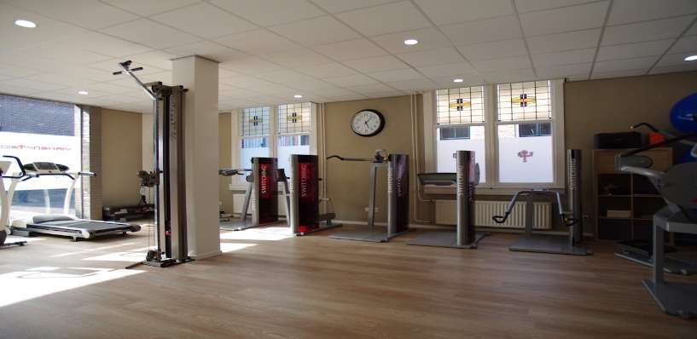
Medisch fitness
Tijdens de medisch fitness werkt u in kleine groepen, onder persoonlijke begeleiding aan uw coördinatie, stabiliteit, lenigheid, uithoudingsvermogen en kracht. De groepsles is bedoeld voor iedereen, met of zonder klachten, die onder begeleiding van een therapeut aan hun gezondheid wil werken. De oefeningen zijn op maat, zodat iedereen op zijn of haar niveau mee kan doen. De lessen duren 60 minuten.
- Dinsdag 19.00-20.00
- Woensdag 13.00-14.00
en om 19.15-20.15
- Donderdag 19.00-20.00
Heeft u interesse in een van de groepslessen/cursussen neem dan vrijblijvend contact op
Tel. 0347-345433 info@vianenfysio.nl of loop even binnen: kerkstraat 12, Vianen

